Литературный альбом
на тему:
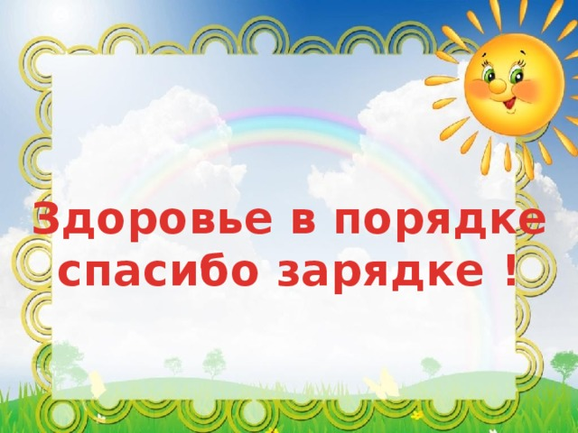

Муниципальное бюджетное общеобразовательное учреждение
Колузаевская ООШ

Сочинение-миниатюра
на тему:
"Здоровье в порядке-
спасибо зарядке"

Выполнила:
ученица 8 класса
Голицына Маргарита

Кто счастлив? –Тот, кто здоров телом, одарен спокойствием духа и развивает свои дарования. Фалес (625-547 до н. э.)

Задача человека- расширять пространство своей судьбы, укреплять то, что содействует жизни, в противоположность тому, что содействует смерти. Говоря о жизни и смерти, я имею в виду не биологическое состояние, а способы бытия человека, его взаимодействия с миром.
Э. Фромм (1900-1980г.г.)
Слова "здоровье", "здоровый образ жизни" мы слышим очень часто. Что же такое здоровье? Здоровье-это основа для Счастья. Это возможность жить полной жизнью, получать образование, заниматься спортом, танцами, проводить время с друзьями. Это семейное счастье, здоровые дети. Это - долгая, счастливая жизнь.
Здоровье физическое тесно связано с духовным благополучием. Человеку необходимо с любовью относиться не только к себе, но и к окружающему миру. Для этого нужно осознать себя, создать новые привычки ( утренняя зарядка, прогулки, правильное питание, чтение книг, посещение кино и театров). Тогда появятся вдохновение, вкус и любовь к жизни.
"Есть удивительное напряженное состояние ума, когда человек умнее, сильнее, красивее самого себя... Такие состояния, приближающие нас к мирам запредельным, бывают у каждого, как бы в подтверждение великого принципа конечной равноправности всех душ..." Бальмонт К.Д.
Любите жизнь! Берегите здоровье!

Муниципальное бюджетное общеобразовательное учреждение
Колузаевская ООШ

Сочинение-миниатюра
на тему:
«Здоровье в порядке-спасибо зарядке!»

Выполнила:
ученица 9 класса
Тимченко Алина
«Здоровье в порядке-спасибо зарядке!»
Здоровье - это самое важное, что есть у человека. Здоровье - это неземная часть жизни человека, без которой он не может существовать. Для того чтобы поддержать наше здоровье и быть всегда в тонусе – нам помогает зарядка. Зарядка – это комплекс физических упражнений, выполняемых с целью разминки мышц и суставов.
Зарядка повышает общий тонус организма и содействует укреплению здоровья, увеличивает уровень общей физической активности человека. Зарядка улучшает деятельность сердечно - сосудистой, нервной и дыхательной систем, усиливает обмен веществ. Утренняя зарядка оказывает положительное влияние не только на внешний вид человека, но и на его деятельность в целом. Еще с раннего возраста ребенку нужно прививать основы здорового образа жизни, чтобы к периоду взросления активность и правильный режим дня для него не были чем-то особенным или тяжелым. Я думаю, что утренняя зарядка и закаливание - вот с чего должно начинаться каждое моё утро. С самого начала дня организм необходимо разбудить и насытить здоровьем. А ещё обязательный полезный завтрак - важнейшая ступень. Каши и творог - самый лучший вид завтрака. Также сон является неотъемлемой частью жизни всех людей на планете. Хороший, крепкий сон – это залог активности и здоровья. Я уверена, что каждому человеку нужно вести здоровый образ жизни. Мало кто задумывается над важностью здорового образа жизни, постоянно не досыпая, употребляя вредную пищу, алкоголь и пренебрегая спортом.
Человечество стремится к новым победам и совершенствованию, каждый человек имеет мечты и цели, достижение которых полностью зависит от его здоровья. Ведя здоровый образ жизни и занимаясь собой, можно достичь всего. Здоровый организм стоит на первом месте активности и выносливости, что необходимо для любых свершений, побед и
достижений. «В здоровом теле - здоровый дух».
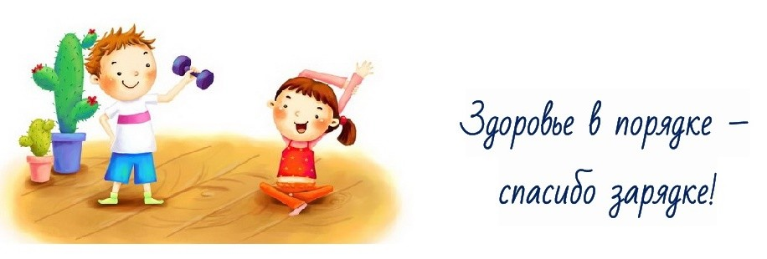

Муниципальное бюджетное общеобразовательное учреждение
Колузаевская ООШ

Сочинение-миниатюра
на тему:
«Здоровье в порядке- спасибо зарядке!»

Выполнил:
ученик 9 класса
Дегтярёв Денис
Каждому человеку желательно делать зарядку как по утрам ,так и в любое время суток.
Во-первых, зарядка повышает общий тонус организма и содействует укреплению здоровья, увеличивает уровень общей физической активности человека.
Во-вторых, зарядка улучшает деятельность сердечно- сосудистой , нервной и дыхательной систем, усиливает обмен веществ. Поэтому каждый человек должен заниматься зарядкой, если он будет заниматься, то он будет намного крепче.
Чистота-залог здоровья.
Здоровье в порядке - спасибо зарядке.
Если хочешь быть здоров- закаляйся .
В здоровом теле- здоровый дух.
Здоров будешь- всё добудешь.
Кто рано встаёт, тот долго живёт.
Кто спортом занимается, силы набираются .
Всякое дело поправимо, если человек здоров.
Чистота лучшая красота.
Здоровье дороже денег.
Крепок телом - богат делом.
Чисто жить - здоровым быть.

Здоровье в порядке - спасибо зарядке!
Стихотворение
На зарядку рано утром становись!
Не ленись! Взбодрись!
И, конечно, в позу ты крутую становись,
Становись, становись!
Прыгай, бегай и резвись.
Утром быть весёлым ты учись!
Если встал ты рано утром,
Будь готов не расслабляться,
Нужно умываться, одеваться,
На зарядку отправляться!
А зачем? Так вот вопрос!
Шире ноги, выше нос!
Ты возьми и сам пойми!
От зарядки много пользы,
От зарядки сила воли,
От зарядки настрой - класс!
Эй, не отставай от нас!

Автор: ученица 9 класса
Болдырева Олеся

Здоровье в порядке- спасибо зарядке!
Стихотворение
Здоровье в порядке, спасибо зарядке!
На нее все бегут без оглядки.
Не нужны нам беспорядки!
Станем дружно все мы в ряд
И начнём спортивный наш обряд.
Глаза у каждого горят.
Не нагрянет к нам тоска.
На носочки поднимались
Руки вверх тянули,
Занимались мы зарядкой:
Кувыркались и смеялись,
Развлекались и старались.
Для чего нужна зарядка?
Это вовсе не загадка!
Чтоб весь день не уставать,
Силу нашу развивать!

Автор:
ученица 8 класса
Назаренко Ангелина

Муниципальное бюджетное общеобразовательное учреждение
Колузаевская ООШ

Сочинение-миниатюра
на тему:
«Здоровье в порядке-спасибо зарядке!»

Выполнил:
ученик 9 класса
Журкин Василий

Здоровье в порядке - спасибо зарядке!!!
Мы часто и не задумываемся о своём здоровье. Едим не всегда полезную пищу, ленимся, ведём малоподвижный образ жизни и зачастую это приводит к плохим последствиям. Мы попадаем в больницы, часто болеем, а всего-то нужно следить за своим здоровьем и оберегать его.
Чтобы сохранять свое здоровье и физическую форму, нужно следовать нескольким простым принципам–правильно питаться, делать общеукрепляющие физические упражнения и поменьше нервничать. При этом заниматься физкультурой можно, не меняя своего обычного режима дня- просто делайте зарядку .
Я думаю, что комплекс упражнений для утренней зарядки может быть совсем простым – разминка суставов, приседания, махи ногами, отжимания, небольшая работа с гантелями на мышцы плечевого пояса, упражнения на пресс.
Если дети ежедневно занимаются зарядкой, они привыкают к активному образу жизни и заботятся о своем здоровье. С первых лет малыши, занимающиеся утренней зарядкой, не только в дошкольном учреждении, но и дома, будут представлять, насколько ценным является здоровье. Еще одним плюсом зарядки для детей является тот факт, что она способствует развитию у ребенка упорства. Малыш с самых ранних лет начинает осознавать, что существуют вещи, которые необходимо выполнять для того, чтобы иметь возможность жить полноценной и активной жизнью.
Итак, зарядка важна для человека, и халатно относиться к своему здоровью не стоит!

Муниципальное бюджетное общеобразовательное учреждение
Колузаевская ООШ

Сочинение-миниатюра
на тему:
«Здоровье в порядке-спасибо зарядке!»

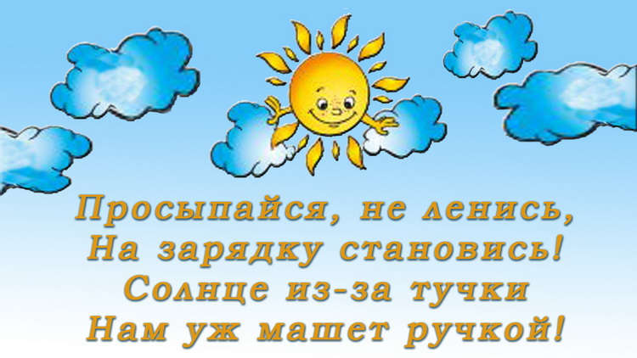

Выполнила
ученица 5 класса
Журкина Дарья

Здоровье в порядке- спасибо зарядке!
Каждый раз, когда мы встаём утром, мы не всегда делаем зарядку. Но ведь это очень важно! Нам нужно не забывать о ней, делать вечерние пробежки, правильно питаться, не есть плохую пищу. Обязательно нужно чаще бывать на свежем воздухе, играть в подвижные игры.
Но есть такие люди, которые целыми днями сидят у телевизоров и компьютеров и совсем забывают, что есть такое слово «Спорт». Этого нельзя допускать, потому что спорт и зарядка- очень важны для человека.
В школе есть урок, который называется « Физическая культура». На нём учитель проводит зарядку для детей. Ещё на физкультуре ученики играют в разные игры, например: футбол, волейбол, баскетбол и многие другие.
В зарядку входит обливание холодной водой -это называется «Закаливание». Зарядка нужна особенно детям, если они начнут заниматься ею с детства, то со временем к ней привыкнут и будут её делать всю свою оставшуюся жизнь. При этом они будут меньше болеть. А если вы будете закаливаться - будете бодрыми и весёлыми весь день.
Спорт и зарядка - очень важны в жизни человека. Они помогают поддерживать человека в форме и следят за его здоровьем.
Делайте зарядку и занимайтесь спортом!

Муниципальное бюджетное общеобразовательное учреждение
Колузаевская ООШ

Сочинение-миниатюра
на тему:
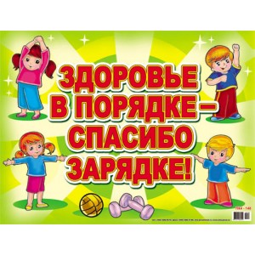

Выполнила:
ученица 7 класса
Зинченко София

ЗДОРОВЬЕ В ПОРЯДКЕ-СПАСИБО ЗАРЯДКЕ!
Для чего нужна зарядка? –
Это вовсе не загадка,
Чтобы силу развивать
И весь день не уставать.
Пожалуй, нет такого человека, который бы не знал, что такое утренняя гимнастика, однако не все ее выполняют. А между тем проведение утренней гимнастики играет большую роль в формировании двигательных качеств личности, организованности, умении планировать свою деятельность и в психическом развитии в целом.
Зарядка — комплекс физических упражнений, выполняемых, как правило, утром, с целью разминки мышц и суставов. Зарядка является обязательной процедурой в армии и спортивных лагерях. Обычно зарядка может выполняться на воздухе, в спортзале или дома.
С самого детства нас приучают к зарядке. В садиках дети делают утреннюю зарядку. В школах есть такой предмет, как физкультура. Да и во взрослом возрасте обязательно нужно делать зарядку. Это нужно для укрепления здоровья.
Утренняя гимнастика способствует устранению некоторых последствий сна, увеличению тонуса нервной системы ребенка, оздоровлению организма в целом.
Почему утренняя зарядка так полезна?
Дело в том, что во время сна кровь в нашем организме циркулирует медленнее, чем во время бодрствования, биение сердца становится медленнее и кровь густеет. Нервная система, как и весь организм, тоже отдыхает, и после пробуждения в организме человека продолжает действовать тормозной процесс, снижена физическая и умственная работоспособность, скорость реакции, чувствительность. Приходится полусонными добираться до работы или учёбы, всю дорогу клевать носом и безуспешно пытаться сконцентрироваться. «Поднять подняли, а разбудить забыли», – шутим мы, глядя друг на друга в начале рабочего дня. Очень часто приходится наблюдать, как на первом уроке многие дети ещё спят.
Зато благодаря утренней зарядке, которая может проходить всего 10-15 минут, происходит полная нормализация организма, сон уходит. А при регулярных занятиях зарядкой, хотя бы пять дней в неделю, у организма повышается общий тонус, замедляются процессы старения, так же нормализуется обмен веществ, а значит, снижается и риск ожирения. Вы будете существенно экономить на лекарствах, если будете ежедневно уделять 15 минут утренней зарядке. Благодаря ей усиливаются защитные процессы организма, укрепляется иммунитет, простуды беспокоят гораздо реже. Приобщаться к здоровому образу жизни, выполняя упражнения по утрам полезно абсолютно всем.
